Пресс-релиз к Всемирному дню памяти людей, умерших от СПИДа

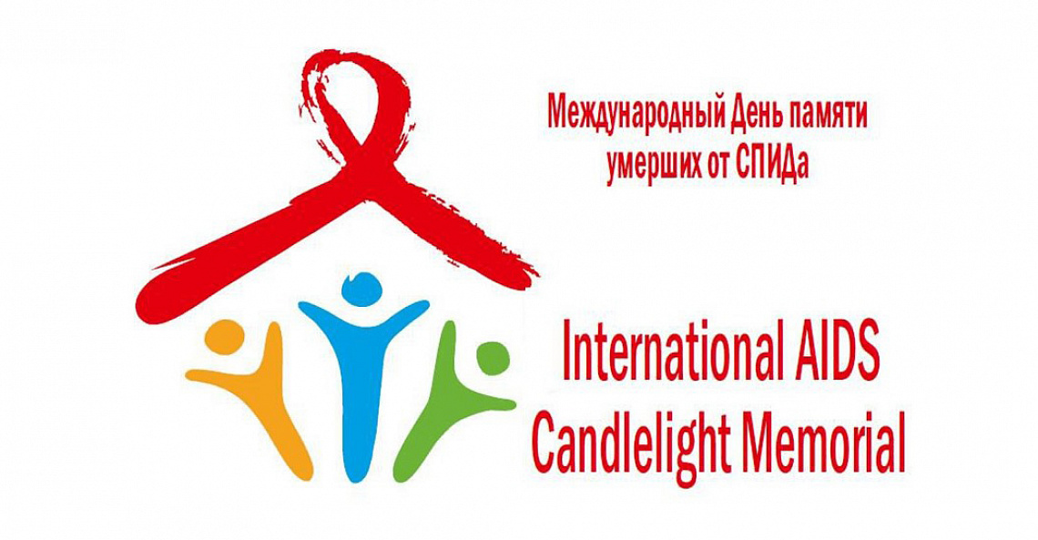
Международный День памяти людей, умерших от СПИДа, традиционно проводится во всем мире в третье воскресенье мая. Впервые День памяти был организован в 1983 году в г. Сан-Франциско (США) группой людей, лично затронутых проблемой ВИЧ-инфекции. Эта социально-значимая дата является самым продолжительным общественным событием в области ВИЧ/СПИДа, отмечается она более чем в 75 странах мира в 40-й раз.
День памяти сегодня – это возможность продемонстрировать готовность и желание противостоять дальнейшему распространению ВИЧ-инфекции, привлечь внимание мировой общественности и органов государственной власти к проблеме эпидемии ВИЧ/СПИДа, к интересам людей, живущих с ВИЧ.
Он проводится с целью вспомнить о тех, кто умер от СПИДа, выразить солидарность с людьми, живущими с ВИЧ, информировать общество и заставить задуматься о том, что проблема ВИЧ-инфекции может коснуться каждого из нас.
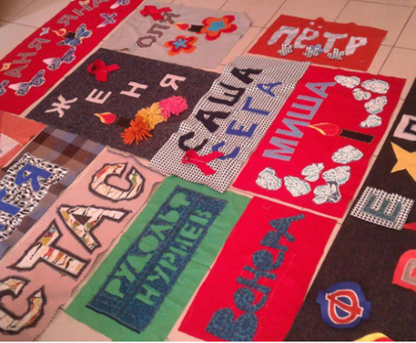
Одним из символов памяти и солидарности с людьми, которых затронула проблема ВИЧ-инфекции, является красная лента, которую в 1991 году придумал художник Франк Мур. В День памяти существует традиция шитья квилтов – памятных полотен, лоскутных картин на ткани. Эта традиция зародилась с 1987 года, когда активист Клив Джонс предложил создать лоскутное одеяло в память обо всех людях, умерших от СПИДа.
По данным мировой статистики число людей, живущих с ВИЧ, составляет 37,7 миллионов человек, за весь период наблюдения от сопутствующих СПИДу болезней умерло 36,3 миллиона человек. В настоящее время в Республике Беларусь проживает более 24 тысяч человек с ВИЧ-позитивным статусом.
Благодаря достижениям современной медицины ВИЧ-инфекция больше
не является смертельным приговором. Своевременно выявив заболевание и начав лечение антиретровирусными препаратами, а также следуя всем указаниям врача, люди, живущие с ВИЧ, могут прожить долгую и полноценную жизнь.
Традиционно в Международный День памяти людей, умерших от СПИДа, проводятся различные информационно-образовательные мероприятия, в храмах проходят поминальные богослужения.
Министерством здравоохранения Республики Беларусь совместно с Офисом постоянного координатора ООН в Республике Беларусь, а также агентствами ООН в Республике Беларусь в рамках проведения Международного дня памяти людей, умерших от СПИДа, инициирована закладка цветочной клумбы в форме ленточки – Международного символа борьбы со СПИДом. Мероприятие состоится в последней декаде мая в Центральном Ботаническом саду.
Приглашаем всех заинтересованных и неравнодушных присоединиться к организации и проведению мероприятий, приуроченных к Международному Дню памяти людей, умерших от СПИДа.
Куда обратиться за помощью?
Получить консультацию и пройти тестирование на ВИЧ, в том числе анонимно и бесплатно, можно в отделе профилактики ВИЧ/СПИД государственного учреждения «Гомельский областной центр гигиены, эпидемиологии и общественного здоровья» по адресу: г.Гомель, ул. Моисеенко, 49; с 8:00 до 13:00 и с 13:00 до 17:00 каб. 106, либо в любом учреждении здравоохранения по месту жительства. Телефон «горячей линии» (80232) 50-74-12

Психолог отдела общественного здоровья
Гомельского областного ЦГЭ и ОЗ
Юлия Кулагина

